Chiều ngày 14 tháng 11 năm 2022, trường THCS Lương Thế Vinh tổ chức chuyên đề: SUỐI NGUỒN YÊU THƯƠNG – Một trong 3 chuỗi hoạt động “Trải nghiệm sáng tạo – giáo dục kĩ năng sống ” của trường.
Tham gia chuyên đề, có thầy Phạm Anh Tuấn, Bí thư chi bộ, hiệu trưởng nhà trường, bà Trần Thị Tâm, hội trưởng hội phụ phuynh, diễn giả Nguyễn Quang Trường, đến từ thành phố Hồ Chí Minh, sự góp mặt của CLB kĩ năng sống “ Thành nhân” cùng tất cả cán bộ, giáo viên, nhân viên, BCH chi hội phụ huynh từng lớp cùng hơn 400 học sinh tại trường THCS Lương Thế Vinh.
Mở đầu, chuyên đề, chị Ngọc Anh, đại diện cho CLB kĩ năng sống “ Thành nhân” đã tạo không khí sôi nổi, hào hứng cho các em học sinh thông qua một số câu hỏi, trò chơi.
Tiếp đến diễn giả Nguyễn Quang Trường đã lên làm quen và bắt đầu nội dung chính của chuyên đề.
Có thể nói, chuyên đề: “ Suối nguồn yêu thương” chỉ diễn ra trong hai tiếng đồng hồ nhưng đã mang lại những cảm xúc, suy nghĩ, hành động tích cực ở các em học sinh. Ngay khi diễn ra chuyên đề, các em đã rất chú ý lắng nghe. Nhiều em đã bật khóc khi nghĩ về cha mẹ của mình, một số học sinh đã mạnh dạn nói lên nỗi lầm của bản thân. Đặc biệt chuyên đề diễn ra sát ngày 20/11, ngày nhà giáo Việt Nam, điều này đã khơi gợi trong các em về ý nghĩa, tầm quan trọng của “ người thầy” trong cuộc đời mỗi người. Hơn hết, các em phần nào nhận ra những điều “chưa phải”, những “điều phải” nên trong những tháng ngày đến trường. Nhiều em học sinh đã chuẩn bị những bông hoa, những lãng hoa để gửi gửi tặng cho chinh người thầy, người cô của mình.
Như vậy, chuyên đề phần nào đã hướng học sinh nhận ra mục đích và lý tưởng sống, tạo sân chơi bổ ích, lành mạnh cho thế hệ trẻ, chăm sóc sức khỏe, tinh thần lành mạnh cho giới trẻ. Qua đó giúp các em hoàn thiện bản thân, hoàn thiện nhân cách, trở thành những người có ích cho xã hội và đất nước.
Một số hình ảnh được ghi lại của chuyên đề:
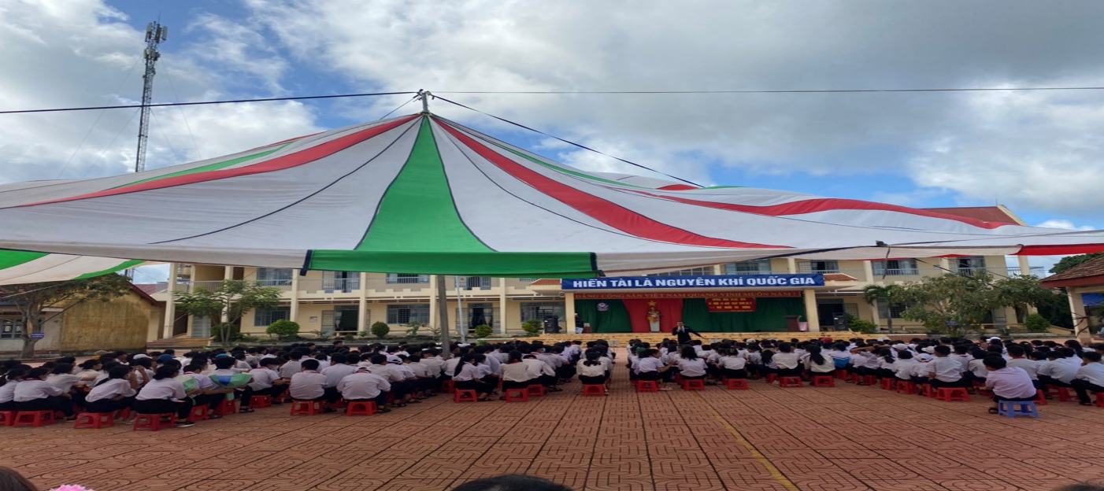
Các em học sinh chăm chú nghe diễn giả Nguyễn Quang Trường trình bày.
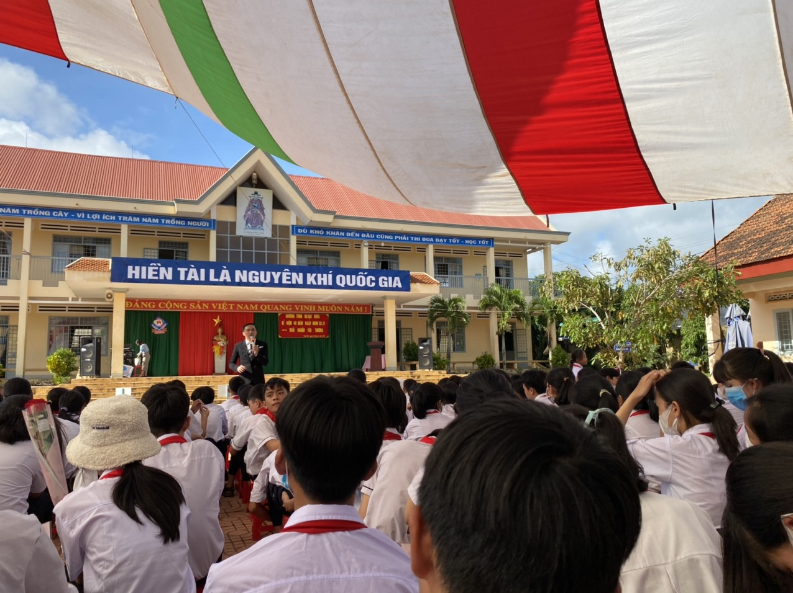
Diễn giả Nguyễn Quang Trường đang thuyết trình.

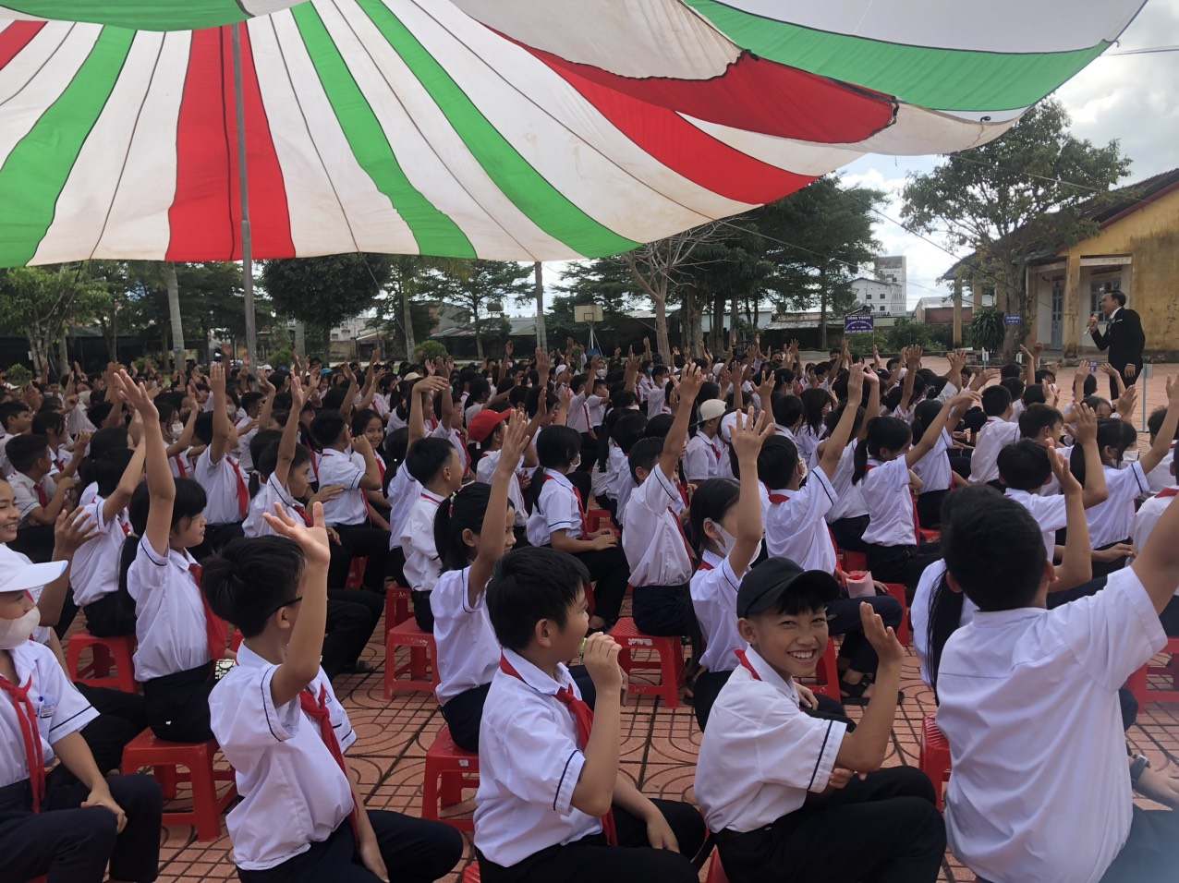
Các em học sinh hăng say muốn nói lên cảm xúc của bản thân.
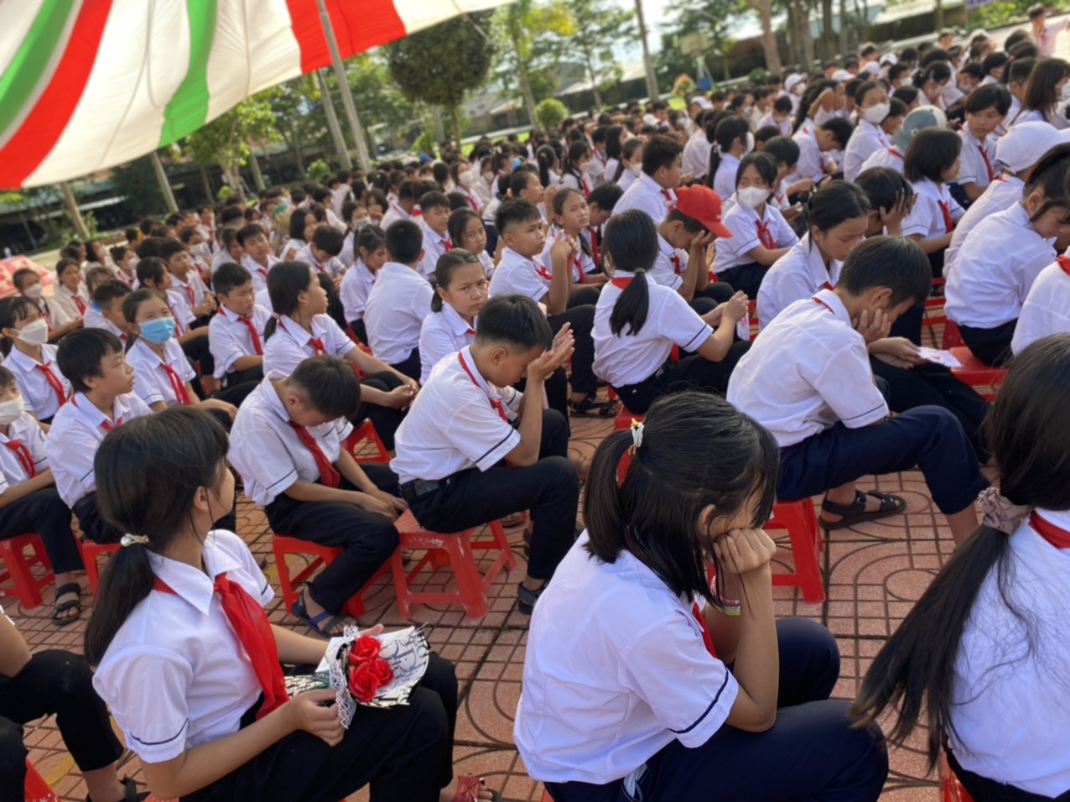
Những giọt nước mắt thấu hiểu của các em.

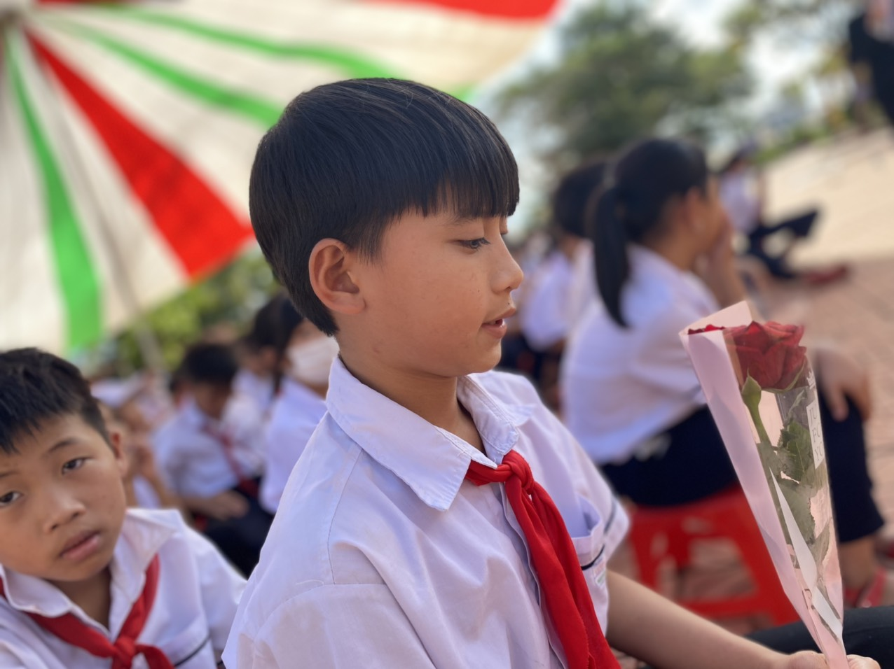
Học sinh lớp 6B đang nâng niu bông hoa để tặng cô.
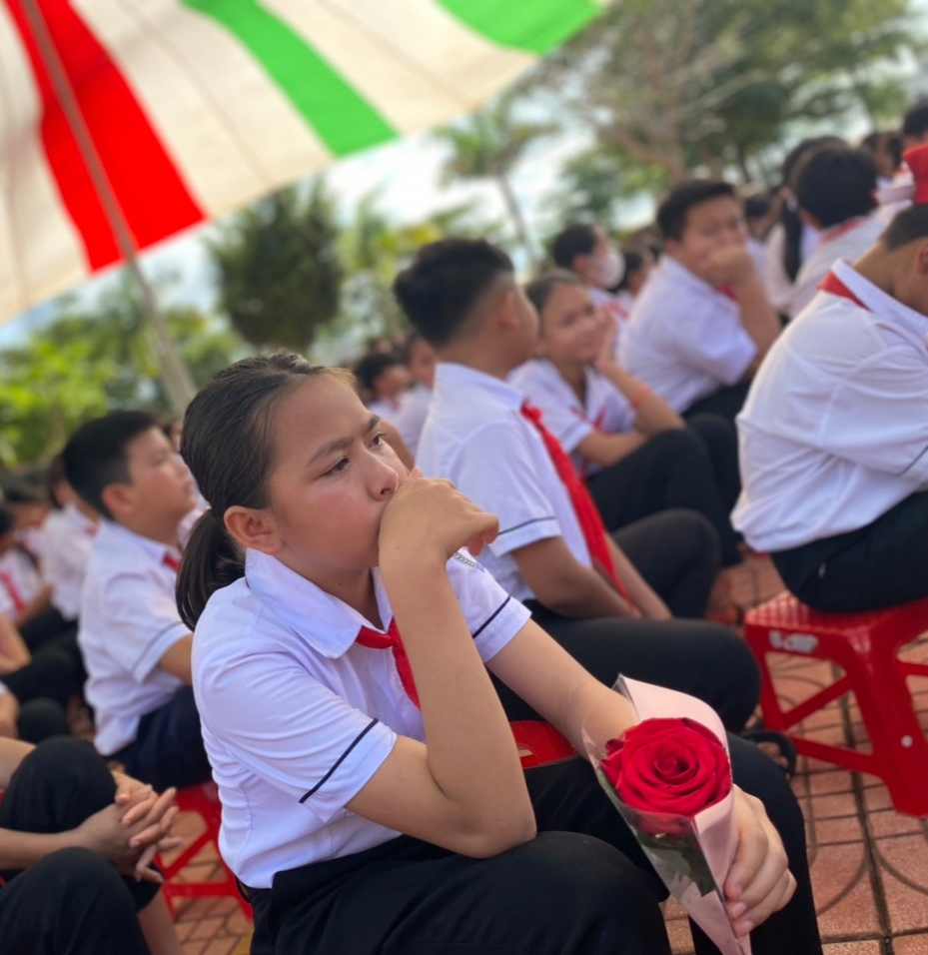 Các em đã bật khóc khi nhận ra giá trị đủa cuộc sống của gia đình, thầy cô…

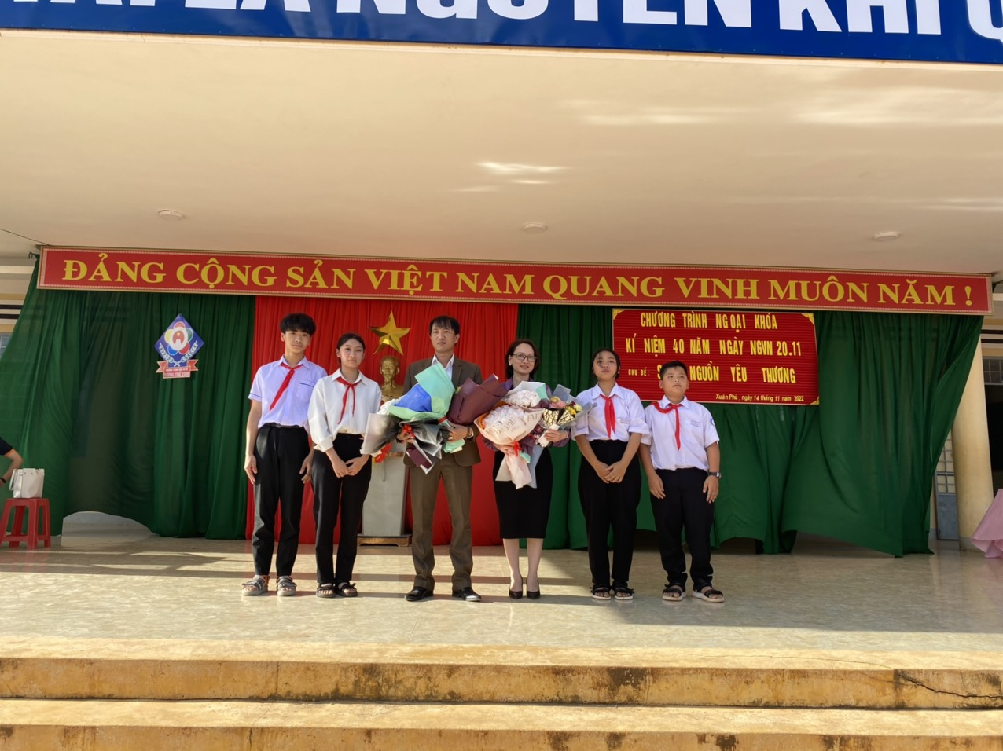
Học sinh các lớp tặng hoa cho BGH nhà trường để thể hiện lòng biết ơn.

Nguồn: Hải Yến

